Konkurs:
Bombka choinkowa

W ludowych zwyczajach okres poprzedzający Boże Narodzenie wiązał się z wykonywaniem ozdób choinkowych i stroików świątecznych w domach, czym niejednokrotnie zajmowały się całe rodziny. Ozdoby wykonywane z kolorowego papieru i bibułki, słomy, ziaren zbóż, orzechów, szyszek czy pestek owoców świadczyły o ogromnej pomysłowości twórców, a przede wszystkim łączyły pokolenia w przekazywaniu tradycji bożonarodzeniowych. Chcąc podtrzymać dawne tradycje mgr Agnieszka Miszczyk wychowawca grupy „Krasnoludki” organizuje konkurs na „Bombkę choinkową”
Cele konkursu:
- Ukazanie piękna i pielęgnowanie tradycji Świąt Bożego Narodzenia.
- Rozwijanie zainteresowań i umiejętności plastycznych dzieci.
- Rozbudzanie wyobraźni oraz kreatywności.
- Promowanie aktywności twórczej dzieci.
- Integracja rodziny przy wspólnym wykonywaniu bombki choinkowej.
Regulamin konkursu:
- Konkurs adresowany jest dla wszystkich dzieci z Niepublicznego Przedszkola „Promyczek” w Michałowicach.
- Każdy uczestnik może dostarczyć jedną wykonaną pracę.
- Wymagania dotyczące rodzaju pracy: bombka ma mieć charakter przestrzenny, wykonana z dowolnego rodzaju materiałów.
- Prace wykonane wspólnie z rodzicami powinny być podpisane: imię i nazwisko dziecka, nazwa grupy, wiek dziecka.
- Gotowe bombki zakupione w sklepie nie będą brały udziału w konkursie.
- Prace oceniać będzie jury, powołane przez organizatora konkursu.
- Prace należy dostarczyć do przedszkola do dnia 05.12.2017 roku.
- Wszystkie bombki wykonane na konkurs będą ozdabiać choinkę przy głównym wejściu do przedszkola.
- Organizator powiadomi laureatów o wynikach konkursu i terminie wręczenia nagród.

ZAPRASZAMY DO UDZIAŁU!!!

Organizator konkursu Dyrektor Przedszkola
mgr Agnieszka Miszczyk mgr Ewa Zając

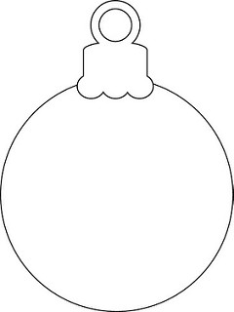
Ola Kowalska,
grupa „Krasnoludki”, l. 5

